Тайтөбе ауылының жалпы орта білім беретін мектебі

«Лингвистика» үйірмесінің жылдық
есебі

2025-2026 оқу жыл

Мектебімізде лингвистика үйірмесінің алғашқы сабағы өтілді. Алғашқы кездесуде оқушылар мәнерлеп оқудың қыр-сырымен танысып, көркем мәтінді нақышына келтіріп оқуды үйренді. Қатысушылардың ынтасы өте жоғары болды!

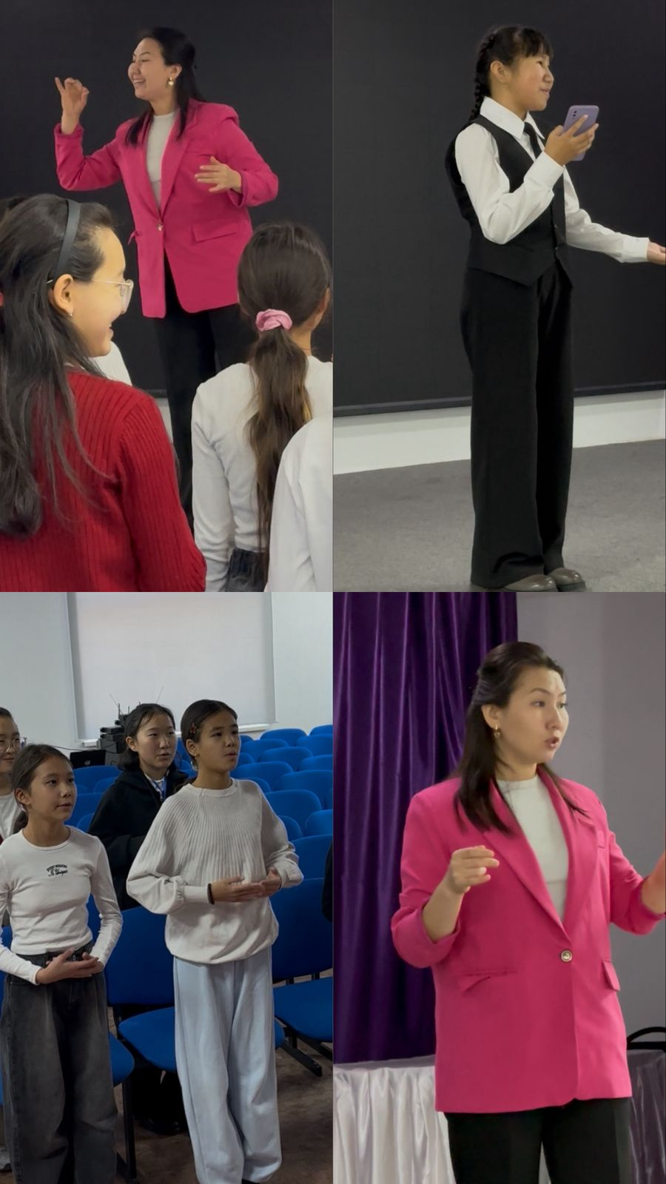

Үйірме оқушылары қазақтың көрнекті қоғам және мемлекет қайраткері, Алаш қозғалысының жетекшісі Әлихан Бөкейхановтың өмірі мен шығармашылығымен танысты. Іс-шара барысында оның ғылыми еңбектері, публицистикалық мақалалары, аудармалары мен қазақ халқының азаттығы жолындағы қызметі туралы мәліметпен танысты.Оқушылар Ә.Бөкейхановтың әдеби және тарихи мұрасын зерттеп, оның ұлттық құндылықтарды дәріптеудегі рөліне ерекше назар аударды.

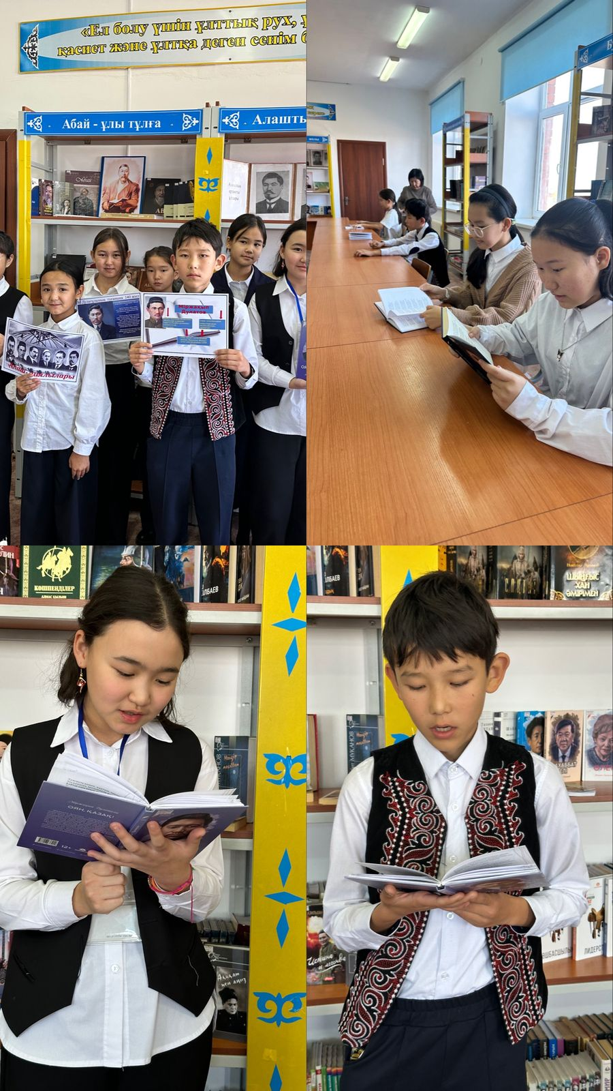

25-қазан Республика күні аясында қазақтың аса көрнекті ағартушысы, қоғам қайраткері, ақын, жазушы Міржақып Дулатовтың туғанына 140 жыл толуына орай «Ұлт мақтанышы – Міржақып» атты қалалық мәнерлеп оқу байқауына қатысып үйірме оқушылары 6 «а» сынып оқушысы Марат Нұрсезім – 3 орын, Алтынбек Інжу – 1 орын, 6 «в» сынып оқушысы Қайрат Жания – 1орын, 7 «б» сынып оқушысы Айдыннұр Шарапат – 2 орын иеленді. Қалған қатысушы оқушылар сертификатпен марапатталды.
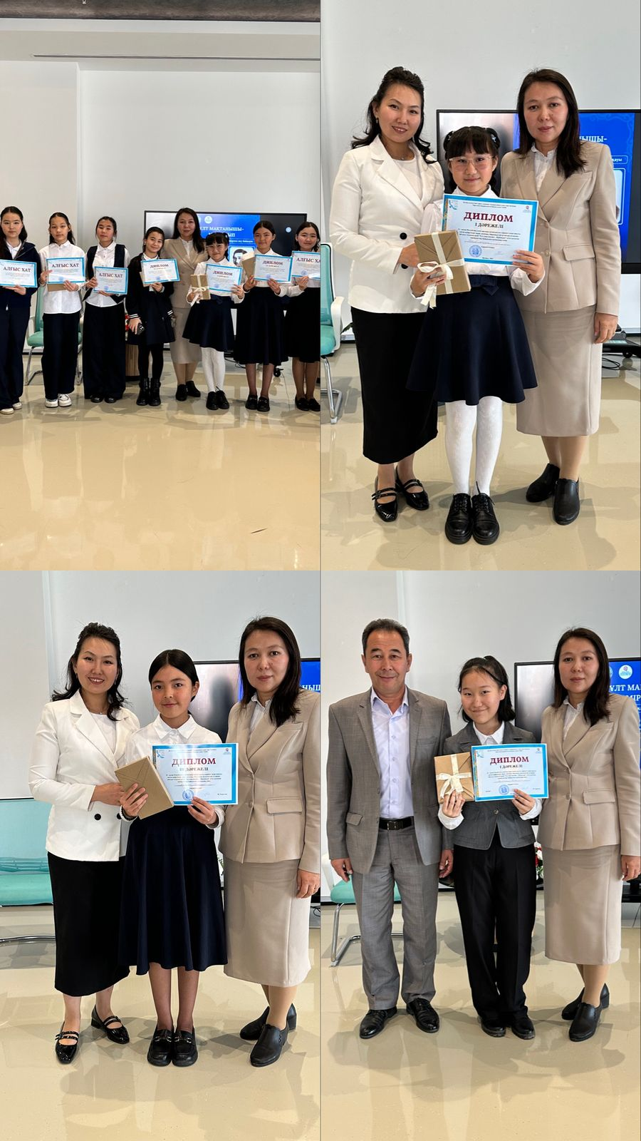

Қазақтың халық жазушысы Сапарғали Бегалиннің 130жылдық мерейтойына орай «Сапарғали Бегалин мұрасы – ұрпаққа өнеге» атты көркемсөз шеберлігінің қалалық байқауы өтіліп, үйірме оқушылары Сағындық Айкөркем-1 дәрежелі дипломмен, Саматқызы Дария-2 дәрежелі дипломмен, Жанатқызы Айша – 3 дәрежелі дипломмен марапатталып келді.

